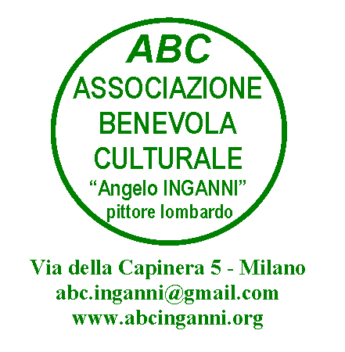
ABC Angelo INGANNI
(Associazione Benevola Culturale Sportiva Dilett.)

Via della Capinera, 5 – 20147 Milano (M1 fermata Inganni)

sito: www.abcinganni.org - ind. e-mail: abc.inganni@gmail.com

cell.: 339-7161048

MILANO NEL CINEMA
A cura del Prof. Mauro Raimondi

PROGRAMMA DEL CORSO

1° INCONTRO, NOVEMBRE 2011: DALLA NASCITA DEL CINEMA A MILANO AL SECONDO DOPOGUERRA
Nell'incontro si tratterà inizialmente la storia della settima arte a Milano partendo dalla sua nascita alla fine dell’800, tratteggiando le persone che hanno contribuito alla sua affermazione (Italo Pacchioni, Luca Comerio, Elettra Raggio). Si parlerà quindi della notevole produzione antecedente la prima guerra mondiale e delle difficoltà nate con l’avvento del fascismo. Durante il quale Milano si distingue per un modo alternativo di studiare e vedere il cinema. Parallelamente alla storia del cinema a Milano, si analizzeranno le immagini del primo documentario di rilievo, Stramilano, che già nel 1929 esaltava la modernità di Milano. Quindi si accennerà ai primi successi d’anteguerra (“Gli uomini, che mascalzoni…”, “Grandi magazzini”) e a come la città della seconda guerra mondiale sia stata raccontata dal grande schermo e dal documentarismo.

2° INCONTRO, GENNAIO 2012: I CAPOLAVORI, LA COMMEDIA E I VARI GENERI DEGLI ANNI ‘50
Nel secondo dopoguerra il cinema conosce un’espansione inimmaginabile regalando a Milano il ruolo di capitale del cinema d’animazione (grazie a Carosello e successivamente a Bruno Bozzetto), del documentarismo (Guido Guerrasio) e del filone “industriale” che vede esordire Olmi .
Soprattutto, però, la città diventa palcoscenico di molte commedie ("Napoletani a Milano”, “Lo svitato”, Totò, Peppino e la malafemmina"…) e capolavori di grandi registi (De Sica, Antonioni).

3° INCONTRO, MARZO 2012: GLI ANNI ’60 E ‘70 TRA BOOM, FABBRICHE E NUOVA CRIMINALITA’
Tema del terzo incontro sarà il modo in cui la città viene mostrata nel cinema a partire dagli anni ’60. Sarà quindi ricostruita l’evoluzione della sua immagine, da positiva e attiva a sempre più violenta e controversa, coerentemente con quei mutamenti economici e sociali che la settima arte ha puntualmente riproposto. Si vedrà, quindi, come il cinema abbia rappresentato il boom (a partire da Olmi e da Lizzani), il lato oscuro dell’immigrazione (con “Rocco e i suoi fratelli”) e la crisi della borghesia (con Antonioni, Pasolini, ma non solo).
Si parlerà poi di come la filmografia anni ‘70 tenda a strutturarsi in generi definiti con lungometraggi legati alla città-fabbrica e perciò al mondo industriale, film politici e di denuncia sociale (con Gian Maria Volonté grande protagonista), la Milano “noir” (alla Scerbanenco) e criminale (Carlo Lizzani, Fernando di Leo)

4° INCONTRO, MAGGIO 2012: DALLA MILANO DA BERE ALLA CITTA’ DELLA FUGA, DELL’INQUIETUDINE E DELLA SOPRAVVIVENZA
Nell’ultima lezione si accennerà alla crisi del cinema degli anni ’70 e ‘80 che ha portato Milano prima ad essere una città a “luci rosse”, quindi la capofila delle multisala. Ma anche di come Milano, a partire da Filmmaker, diventi la capitale italiani di corti, documentari e opere alternative al tradizionale circuito commerciale. Vista la nascita e l’evoluzione della “commedia alla milanese”, da Pozzetto e Celentano ad Abatantuono fino ad Aldo. Giovanni e Giacomo, si analizzerà poi la varietà di rappresentazioni della città a partire dagli anni ’80 a oggi: dalla cupa Milano “di piombo” a quella “da bere” dei Vanzina, dalla Milano fantasiosa di Nichetti alla città da cui si fugge (Salvatores) o dove si vive con sempre maggiore inquietudine (Soldini) ed estraneità (Marina Spada). La Milano del denaro (“A casa nostra”), ma anche delle periferie e dell’emarginazione (“Fame chimica”), specchio di una città alla ricerca di un nuova identità. E non solo cinematografica.

